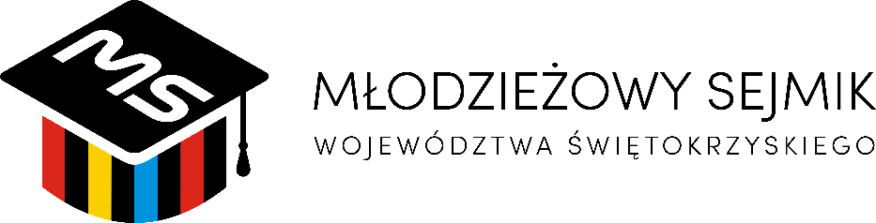

Porządek obrad
XI sesji Młodzieżowego Sejmiku Województwa Świętokrzyskiego
w dniu 20 kwietnia 2024 r. o godz. 9.00, sala 102 Urząd Marszałkowski Województwa Świętokrzyskiego w Kielcach

- Otwarcie XI sesji Młodzieżowego Sejmiku Województwa Świętokrzyskiego przez Przewodniczącego Oskara Frydrycha.
- Wystąpienia zaproszonych gości.
- Stwierdzenie kworum.
- Podjęcie uchwały w sprawie projektu Uchwały Sejmiku Województwa Świętokrzyskiego w sprawie zmiany Uchwały Nr LXVI/836/23 Sejmiku Województwa Świętokrzyskiego z dnia 4 grudnia 2023r. w sprawie przyjęcia do realizacji Programu Współpracy Samorządu Województwa Świętokrzyskiego z Organizacjami Pozarządowymi na 2024 r.
- Podjęcie uchwały w sprawie sprawozdania z realizacji Programu Współpracy Samorządu Województwa Świętokrzyskiego z Organizacjami Pozarządowymi za 2023 r.
- Podjęcie uchwały w sprawie wskazania przedstawicieli do składu Zespołu Rekrutacyjnego, który dokona oceny formularzy zgłoszeniowych kandydatów do Młodzieżowego Sejmiku IV kadencji.
- Dyskusja na temat propozycji działań radnych Młodzieżowego Sejmiku służących popularyzacji naboru do IV kadencji.
- Informacja Prezydium Młodzieżowego Sejmiku oraz przewodniczących komisji
o działaniach podejmowanych pomiędzy sesjami.
- Ustalenie terminu następnej sesji Młodzieżowego Sejmiku.
- Sprawy różne.
- Zamknięcie XI sesji Młodzieżowego Sejmiku.

